https://www.dr.dk/nyheder/indland/hovedstadsomraadet-kan-mangle-rent-drikkevand-i-2040
Indland
Hovedstadsområdet kan mangle rent drikkevand i 2040
Vandmangel kan også blive en udfordring flere steder i landet, fortæller ekspert.
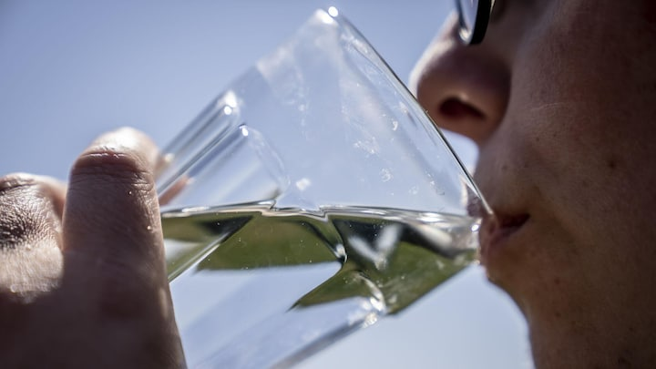
I 2040 vil Hovedstadsområdet mangle 12 millioner kubikmeter vand, hvis ikke der bliver handlet nu, lyder det fra forsyningsselskabet HOFOR.
(Foto: © Mads Claus Rasmussen/Ritzau Scanpix)
Af Rosa Uldall
25. maj kl. 09:10

Lavt vandtryk, restriktioner på vandforbruget eller intet vand, når du åbner for vandhanen.
Det er sådan, det i 2040 kan komme til at se ud i hovedstadsområdet, hvis ikke der bliver handlet nu.
Det viser en ny analyse fra forsyningsselskabet HOFOR, der forsyner hovedstadsområdet med vand.
- Vi kan komme til at stå og mangle op til 12 millioner kubikmeter vand, hvis der ikke sker noget nu.
- Det svarer faktisk til hele Odense Kommunes vandforbrug, som vi kan komme til at mangle i hovedstadsområdet, siger Anne Scherfig, der er områdechef for vandplanlægning ved HOFOR.
De manglende liter vand svarer til 33 liter per person om dagen, hvilket er cirka en tredjedel af, hvad en gennemsnitsdansker bruger på en dag. Det viser en beregning, som Martin Rygaard står bag, der er senior specialist og ekspert i drikkevand hos HOFOR.
Det ville for eksempel betyde, at man skulle skære mindst tre minutter af sit daglige brusebad fra i 2040 på grund af vandmanglen.
Vandmanglen kan blive et problem for samfundsudviklingen, siger Anne Scherfig:
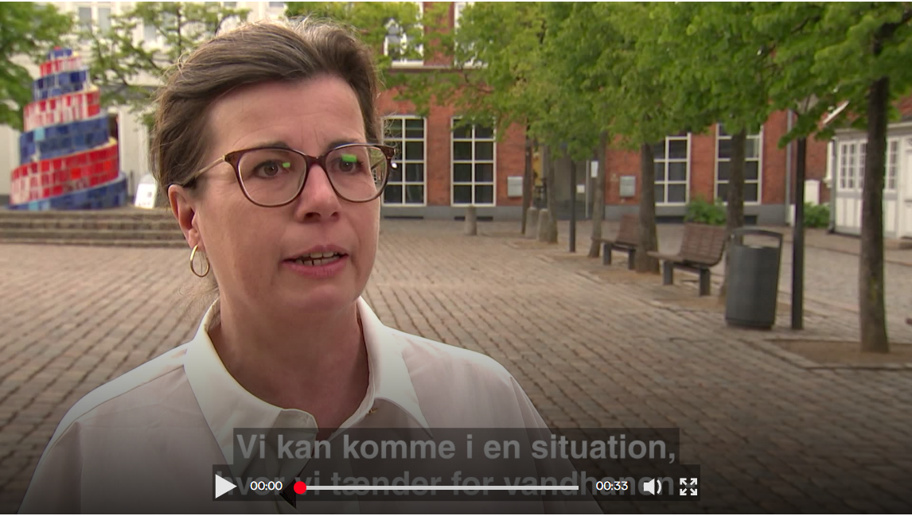
Vandmanglen kan blandt andet vise sig ved, at hvis man bor på en høj etage, kan vandtrykket være for lavt til, at der kommer vand ud af hanen, eller at politikerne må indføre restriktioner på vores vandforbrug.
- Det er meget, meget alvorligt, at vi står i den situation, og det er også derfor, at vi peger på, at vi som samfund bliver nødt til at handle nu, siger Anne Scherfig.
- Der kan også ske det, at det kommer til at være en hæmsko for væksten i byerne, for virksomhederne og for hele den samfundsudvikling, vi gerne vil have.
Og det er ikke en udfordring, som HOFOR alene kan gøre noget ved, understreger hun. Der er brug for politisk handling og samarbejde med kommuner og staten.

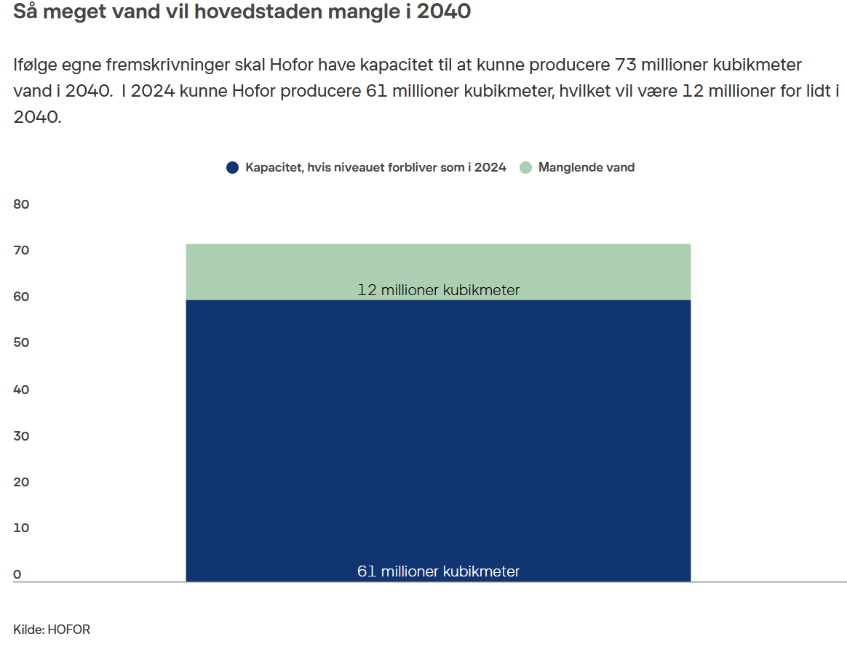

Kan komme vandmangel flere steder i landet
Hvis man sidder på Fyn eller i Jylland og undrer sig over, hvorfor man skulle gå op i HOFORs analyse, så er det, fordi det nok ikke er en problemstilling, som hovedstaden kommer til at være ene om.
Vandmanglen kan gøre sig gældende flere steder i landet - især i de større byer, fortæller Claus Vangsgård, der er seniorkonsulent ved DANVA, som er en brancheorganisation for vandselskaber.
- I Danmark har vi overordnet set vand nok. Problemet er blot, at det er ulige fordelt, og at vi har voldsomme problemer med kvaliteten af det vand, vi har.
- Så vi vil se tilsvarende problemer andre steder i landet. Nogle steder ikke så kraftigt, andre steder lige så alvorligt som i hovedstadsområdet, siger Claus Vangsgård.
Både Claus Vangsgård og Anne Scherfig peger på forurening af grundvandet som en af årsagerne til den vandmangel, hovedstadsområdet kan se frem til.
- Vi skal være sikre på, at de steder, hvor grundvandet bliver dannet, der skal man ikke bruge forurenende sprøjtemidler, som man gør i dag, siger Anne Scherfig.
Claus Vangsgård nævner landbruget som en af årsagerne til, at grundvandet forurenes.
Begge håber på, at drikkevandet bliver tænkt med ind i den grønne treparts arbejde, hvor en af hovedopgaverne er at omlægge store naturarealer, så der kommer mere skov og natur.

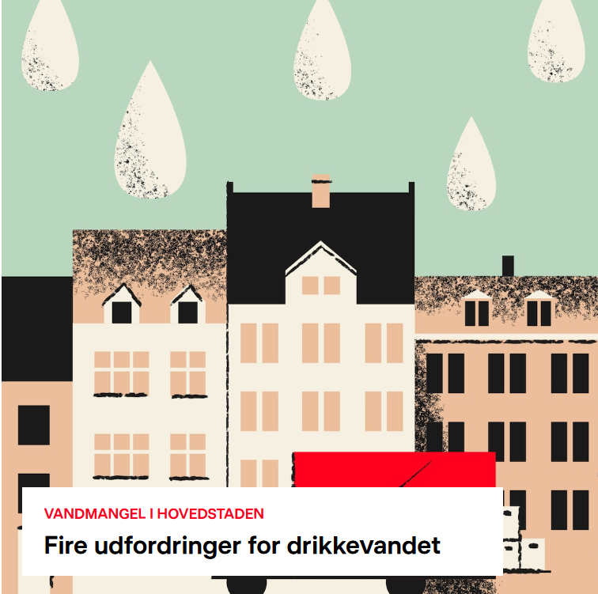
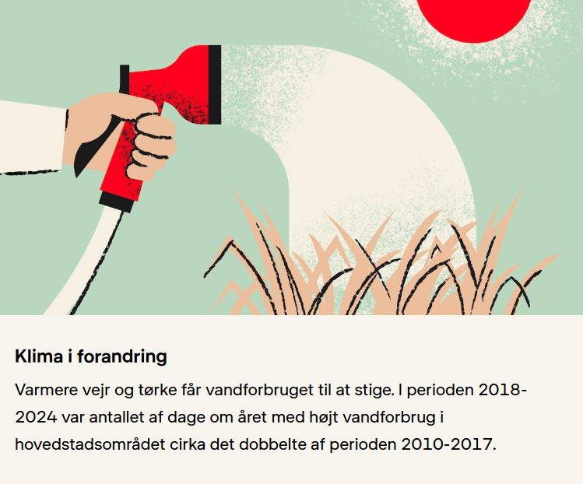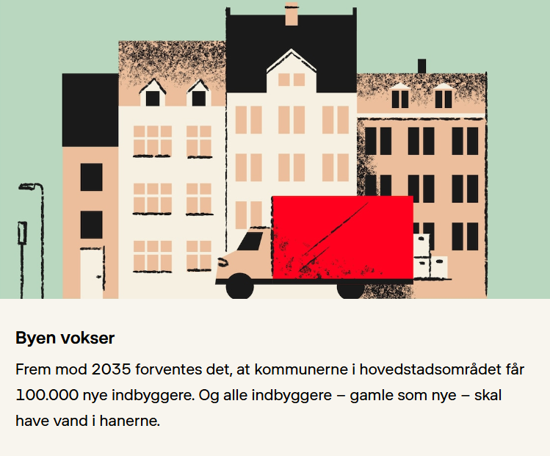
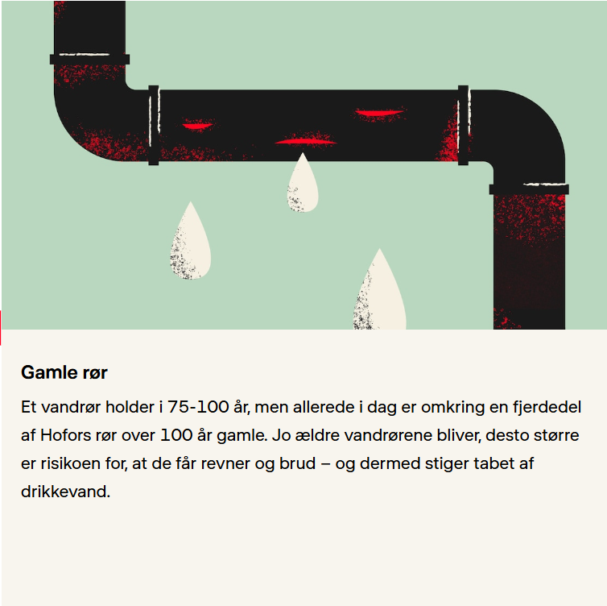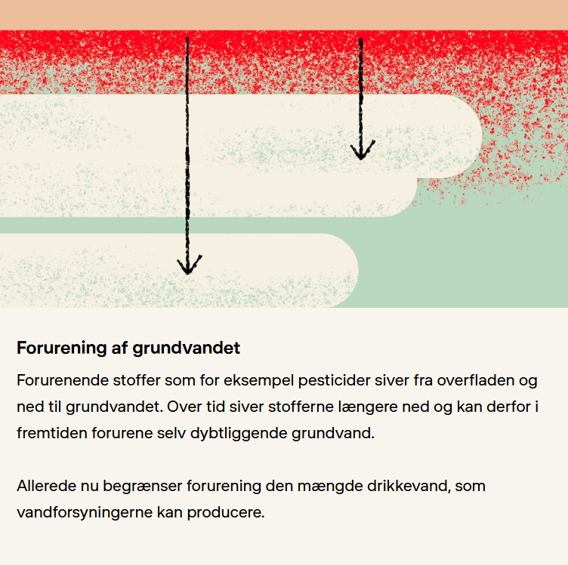
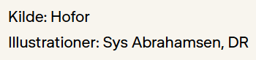

Tørke og gamle rør giver problemer
Også et varmere klima og tørke kan betyde, at forbruget af vand stiger markant.
Allerede i sidste uge opfordrede Hofor danskerne i hovedstadsområdet til at spare på vandet, efter der havde været en periode med tørke.
Og hvis det bliver en varm sommer i år, opfordrer Anne Scherfig til, at man undlader at fylde den helt store havepool med vand og for eksempel bader i havet i stedet, og bruger spareprogrammet på vaske- og opvaskemaskinen og prøver at tage kortere bade.
- Vi leverer vand til en million kunder, så selv et minuts kortere brusebad derhjemme betyder faktisk rigtig meget, hvis der er en million mennesker, der gør det, siger Anne Scherfig.
En ting, der er en ekstra udfordring for vandforsyningen i hovedstadsområdet, er, at de rør, som vandet transporteres gennem, er gamle og har revner.
Cirka en fjerdedel af alle rørene er mere end 100 år gamle, og normalt holder et vandrør mellem 75 og 100 år.
HOFORs analyse viser, at der de seneste år er gået mellem fire og 13 procent vand tabt om året, hvilket kan ske ved, at der er revner eller brud på vandrør.
- Vi mangler de rette rammer for at kunne vedligeholde vores rør nede i jorden, så vi ikke taber vandet, siger Anne Scherfig.
Det kan du gøre for at spare på vandet
Hvis man gerne vil spare på sit vandforbrug, har Anne Scherfig nogle konkrete råd:
- Luk for vandhanen, mens du børster tænder.
- Vand dine planter med en vandkande fremfor vandslange.
- Tag et et-minuts kortere brusebad - det sparer 10 liter vand.
- Brug sparefunktionen på vaske- og opvaskemaskinen.
- Få fikset vandhanen, hvis den drypper og toilettet, hvis det løber.

Miljøminister: 'Drikkevand betyder alt'
Vi kan og skal gøre mere for at beskytte vores drikkevand.
Det siger miljøminister Magnus Heunicke (S), der peger på, at der lige nu er en kortlægning i gang af, hvor i landet grundvandet bliver dannet henne.
- Drikkevand betyder alt for os i Danmark, og det skal være rent, og det skal være sikkert, og der skal være nok af det. Og sådan er det ikke fremover, hvis ikke vi handler.
- Det er derfor, vi har sat gang i en undersøgelse, som skal følges op af konkret beskyttelse af drikkevandet, siger Magnus Heunicke.
Kortlægningen bliver ifølge ministeren færdig næste år og skal være med til at give et billede af, hvilke områder der skal beskyttes.
- Det er min vigtigste indsats at sikre, at vi får færdiggjort undersøgelsen og får indført den reelle beskyttelse af de områder fra sprøjtemidler, siger Magnus Heunicke.
Miljøministeren tror, at det er blevet taget for givet, at der er rent vand, hvilket er en af årsagerne til, at der ikke er blevet handlet på det endnu:
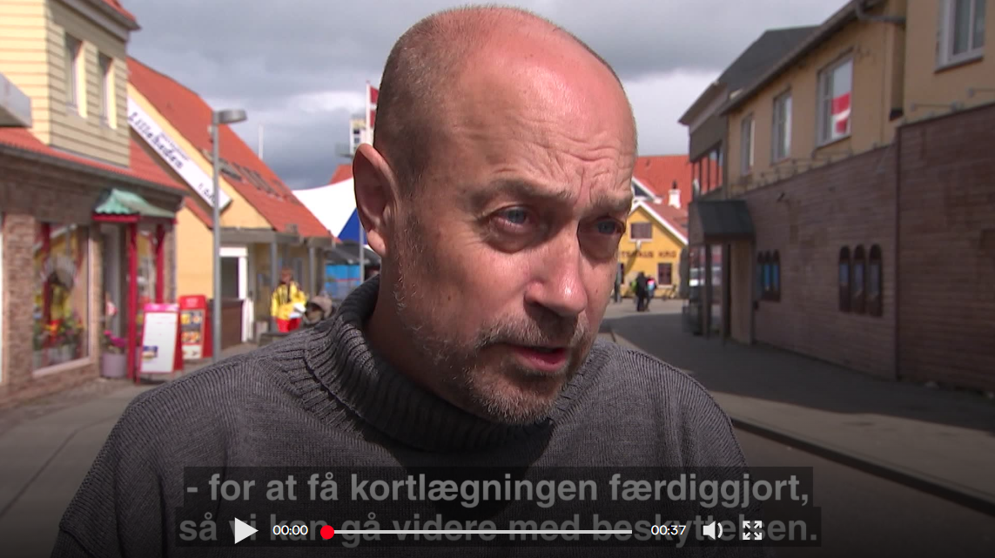

Kort nyt
16. maj kl. 11:39
Nu opfordres der til at spare på vandet i hovedstadsområdet
Af Julie Billeskov Wilkens
Du har måske bemærket det selv - det er knastørt udenfor.
Det har fået danskerne til at bruge mere vand end normalt, faktisk omkring ti procent mere i hovedstadsområdet. Det presser forsyningsselskabet HOFOR, der nu opfordrer folk til at spare på vandet.
- Vi kan godt levere vand nok til alle, som forbruget ser ud nu, men vi producerer stort set på fuld kraft, siger områdechef for vandplanlægning Anne Scherfig i en pressemeddelelse.
Hvis vandforbruget stiger yderligere, og HOFOR ikke længere kan levere nok vand til alle, kan det måske blive nødvendigt at indføre restriktioner på vandforbruget, oplyser hun.

